Voorbeelddag | naam: | wat
8.45– 10.00 | 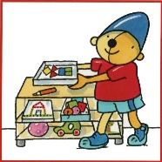 | Aan het werk: gezelschapsspelletjes, puzzelen, knutselen, kleuren en/of tekenen enz
10.00 – 10.30 | 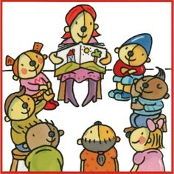 | fruit eten samen aan tafel taalspelletjes en voorlezen
10.30 – 11.30 | 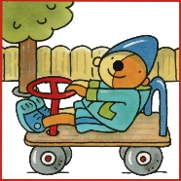 | Buitenspelen
11.30 – 12.30 |  | zelf spelen: treinbaan, duplo, puzzelen, boekjes lezen
12.30 – 13.00 |  | Lunchen samen aan tafel en samen opruimen
13.00 – 13.30 |  | rusten: lezen, kijken in boekjes en spelen voor jezelf
13.30 - 14.30 |  | Aan het werk, gezelschapsspelletjes, puzzelen, knutselen, kleuren en/ of tekenen iPad educatief mag nu ook
14.30 - 15.30 |  | buitenspelen

